Instituto Tecnológico de Costa Rica
Escuela de Ingeniería en Computación.
IC5701 – Compiladores e Intérpretes.
Proyecto 3 Analizador – Ciruelas Extendido
Profesor: Aurelio Sanabria.
Estudiante:
Tamara Nicole Rodríguez Luna.
13 de mayo del 2025.

Demostración y discusión
Primero tuve que modificar la clase de error del explorador para reutilizarla, además de crear una función específica para el reporte de errores.
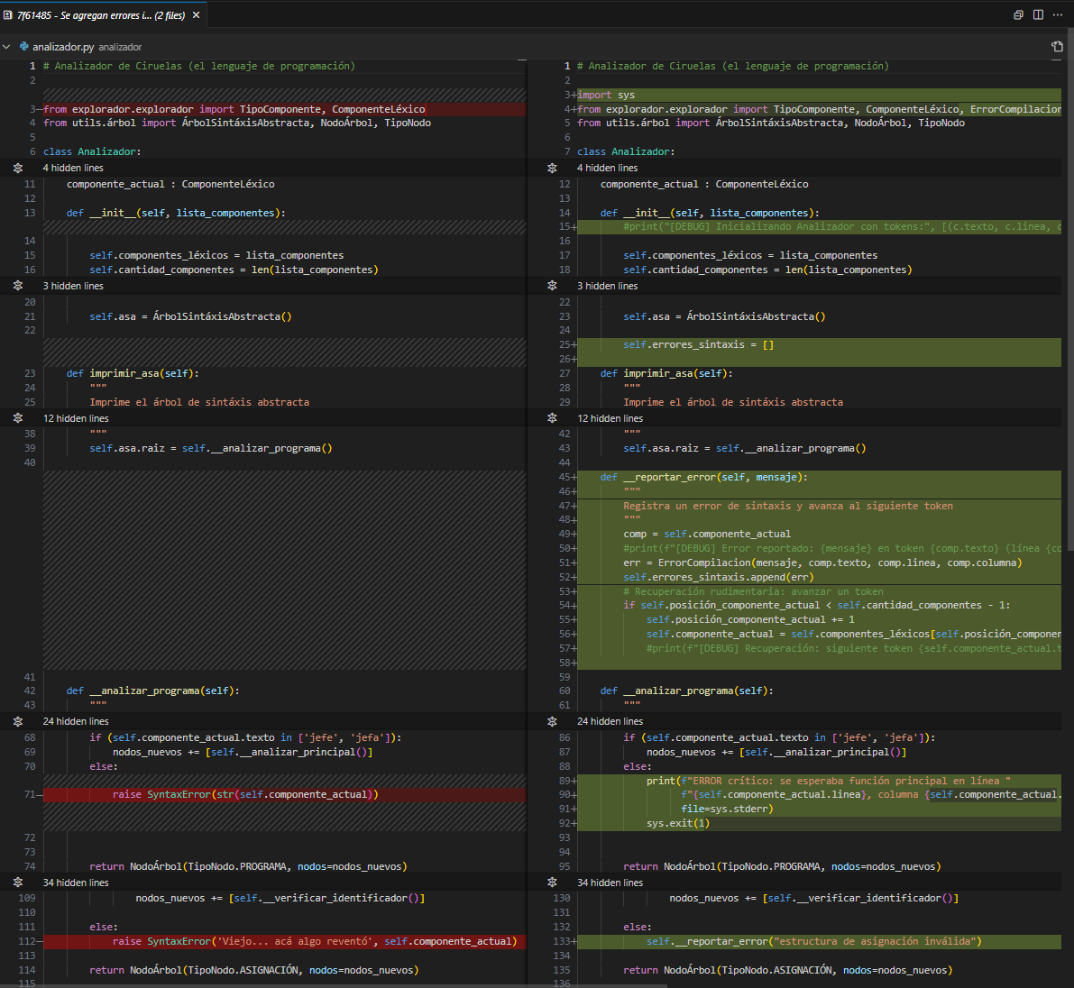
Luego usé la palabra clave “llamese” para diferenciar la asignación de la invocación
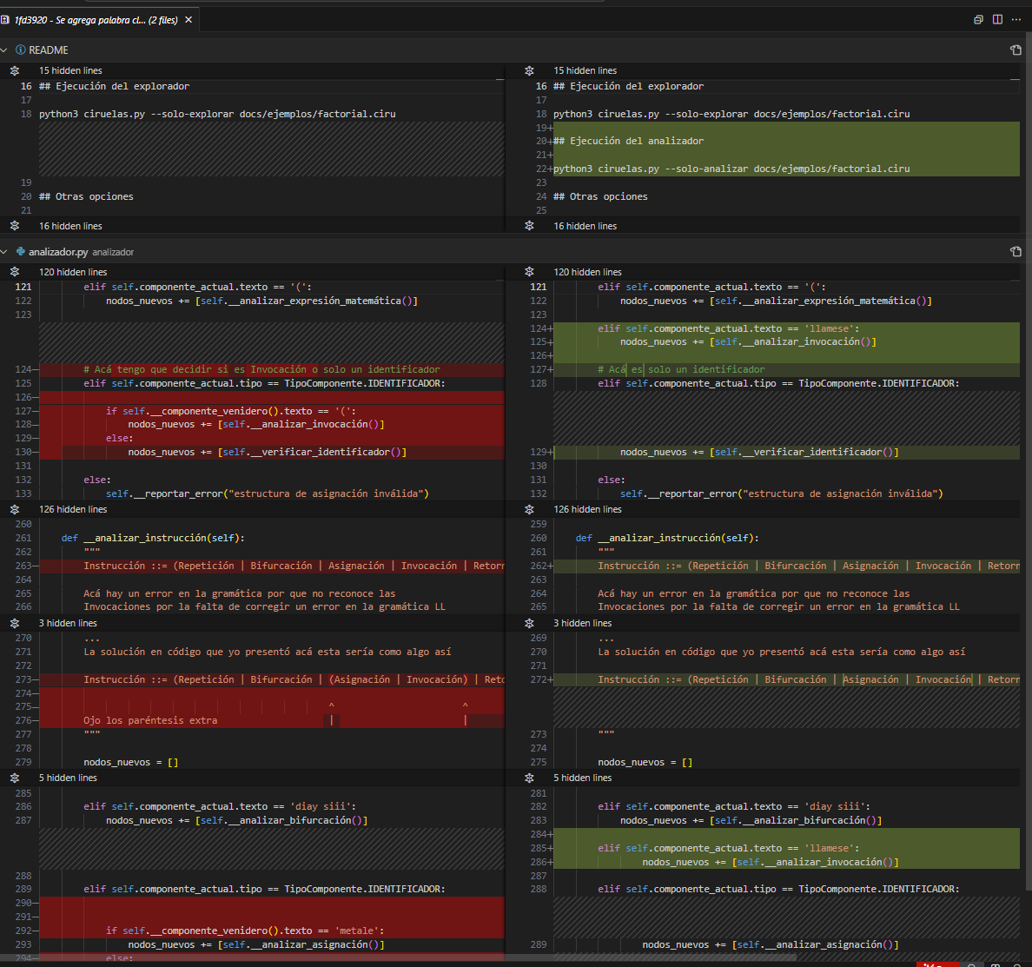
Añadí el SWITCH-CASE
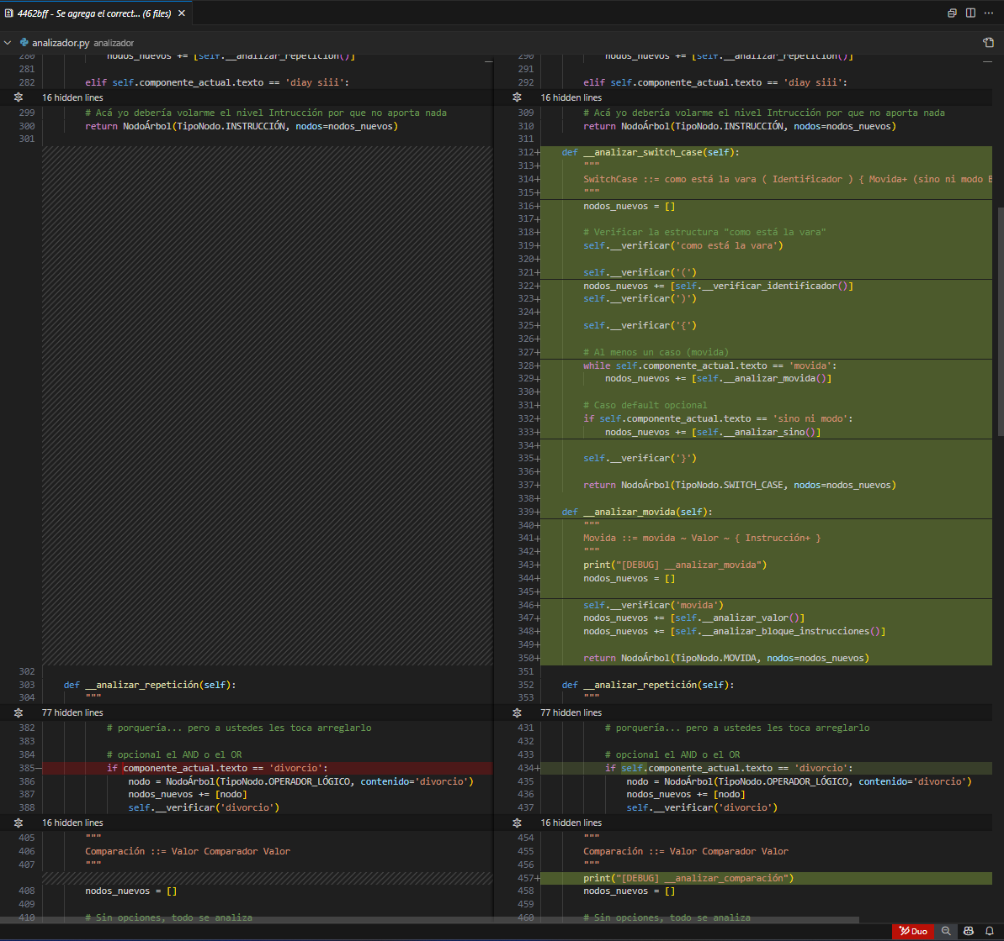
Pero el último par de commits causaron un comportamiento inesperado en la detección de errores como reportar que no encontraba la función principal cuando sí estaba ahí, entonces cambié el manejo de los errores y archivos .ciru
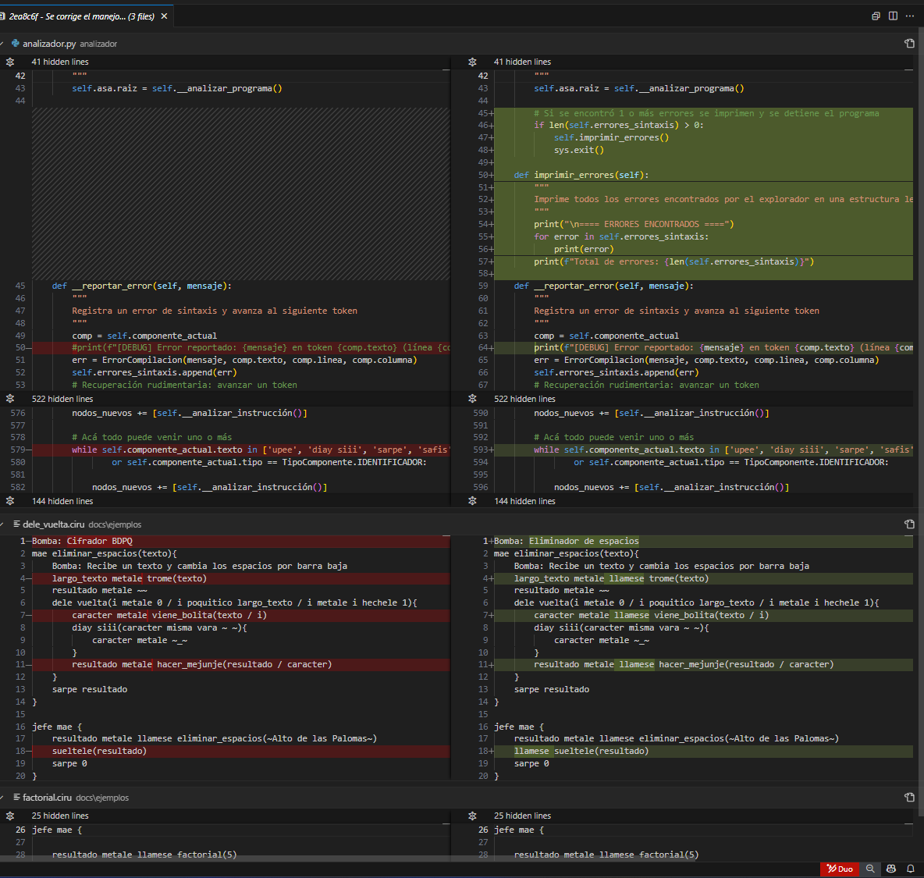
Luego agregué FOR y TRY-CATCH
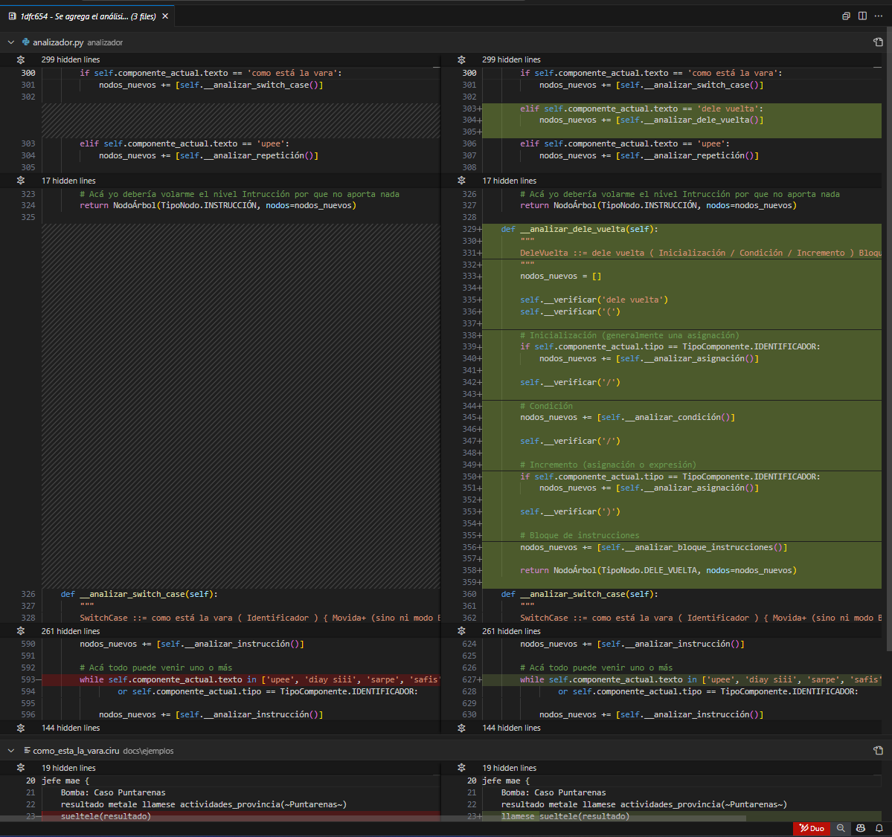
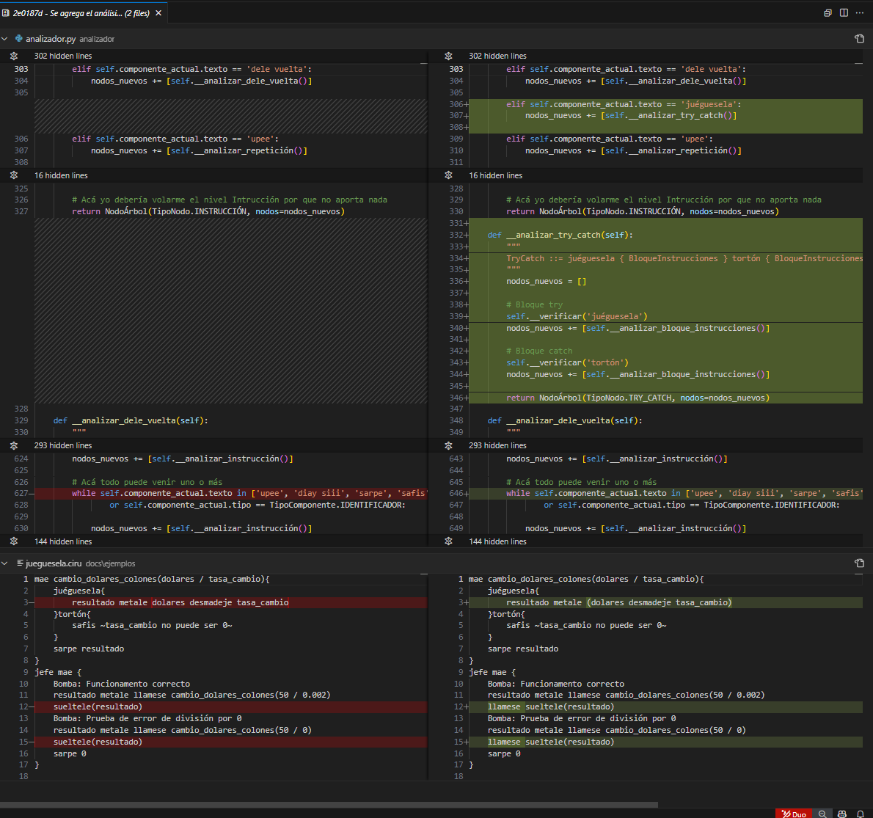

Lecciones aprendidas
El analizador no me dio tantos problemas, creo que lo más importante que aprendí fue la importancia de prints para encontrar bugs, siempre son una herramienta simple y efectiva para saber en qué etapa está fallando. También es importante destacar que no porque el analizador muestre un error significa que está funcionando mal, varias veces me pasó que se me olvidó agregar la nueva palabra clave “llamese” antes de cualquier invocación.

Memes
